**Mardi 21 avril :**

**Maths :** p 94 – calcul mental : 4x5 5x1 3x5 5x5 5x10 0x5 2x5

Au brouillon calcule en colonne : 139- 77= 221- 87=

**Lecture**: Voici la 2ème page de ***Clément aplati*** et tu vas avoir aussi la silhouette de ton personnage à découper et à habiller comme tu le souhaites. Tu peux peindre, colorier, coller du tissu, du papier pour lui faire ses vêtements et ses cheveux. Tu peux lui choisir le prénom que tu souhaites. Jeudi, il ou elle va devoir travailler avec nous, il faut que tu le ou la prépares. Après avoir lu le texte, réponds aux questions :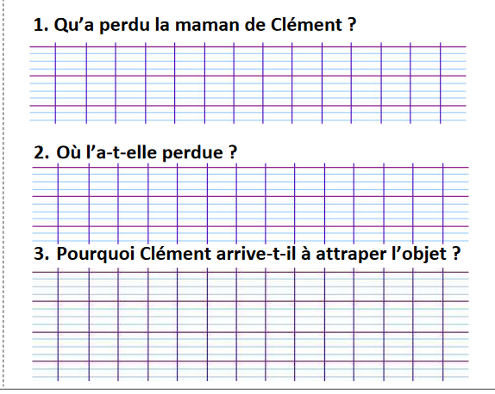

**Phonologie**: La lettre C. Lis la fiche et apprends les mots des 2 premières colonnes en bas de la fiche. Tu devras les connaître pour vendredi.

**Vocabulaire :** Révision de l’utilisation du dictionnaire. Relis ta leçon V8

Recherche les mots **un benjamin - le foin - entrain** dans ton dictionnaire et lis bien les définitions. Dans quel texte as-tu lu ces 3 mots récemment ?

**Conjugaison**: Voici un exercice sur les verbes DIRE et FAIRE au présent, en ANNEXE. Attention, il y a des étiquettes pièges à ne pas coller.

**QLM :** En annexe, tu trouveras une fiche qui s’appelle PAYSAGE DE CAMPAGNE.

Observe-la bien, colorie la route, les sols, la rivière, la végétation et les habitations en respectant des couleurs réalistes. Puis complète les noms des définitions données en bas de la fiche.